Министерство науки и высшего образования Российской Федерации

Московский государственный университет геодезии и картографии (МИИГАиК)

Факультет геоинформатики и информационной безопасности

**Отчет №2** по дисциплине «Администрирование информационных и автоматизированных систем»

**Тема:**

«Организация и настройка домена IPA. Установка и настройка сервера FreeIPA»

Выполнил: студент

change all screen

change all screen

Проверил:

change all screen

**Москва –** change all screen

**Основная часть:**

Перед началом работы с ОС командой **hostname** проверим текущее название хоста. Как видим, название определено по умолчанию (localhost). Зададим свой хостнейм, прописав в консоль **hostnamectl set-hostname cd1.freeipa.red**. Он должен быть в области домена IPA сервера: change all screen

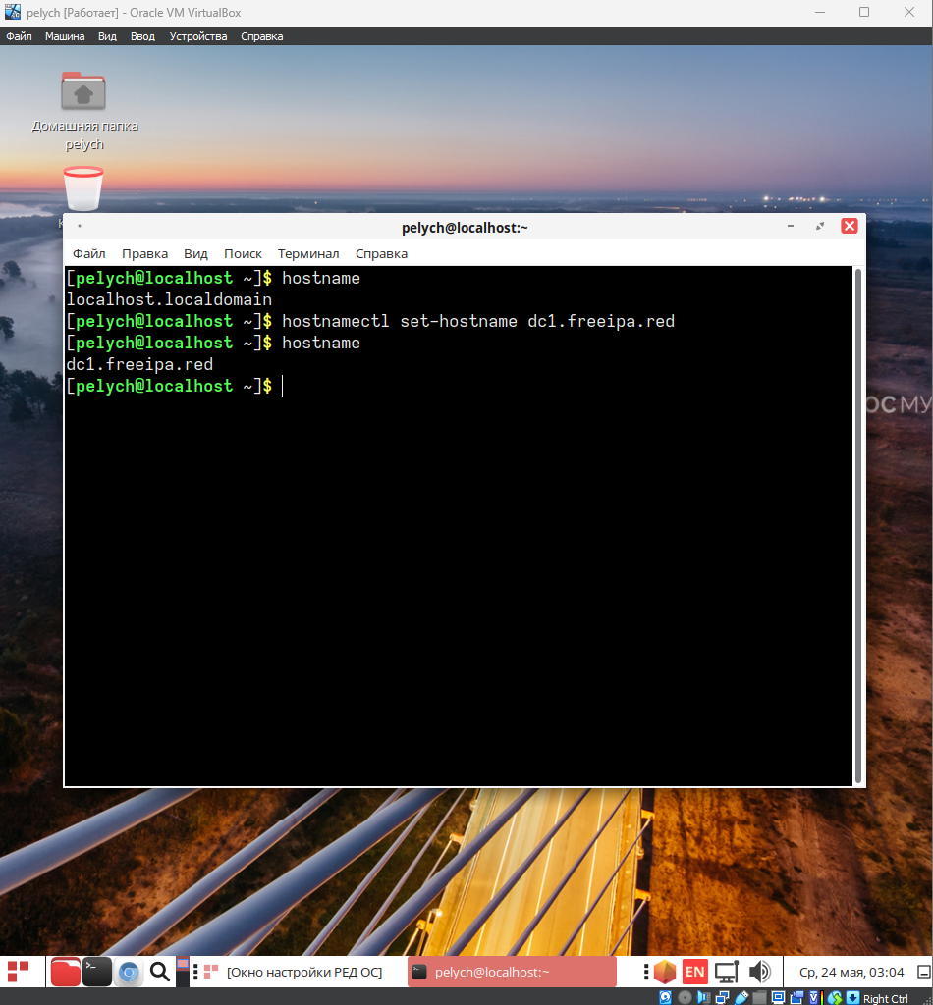

Чтобы в будущем при работе не возникло никаких конфликтов, нам следует отключить механизм обеспечения безопасности в ядре, называемый SELinux. Заходим в **«Пуск»**,в поиске находим раздел **«Управление SELinux»** и меняем пункты **«Режим по умолчанию»** и **«Текущий режим»** на ***«Выключено»***, ***«Разрешающий»***, соответственно: change all screen

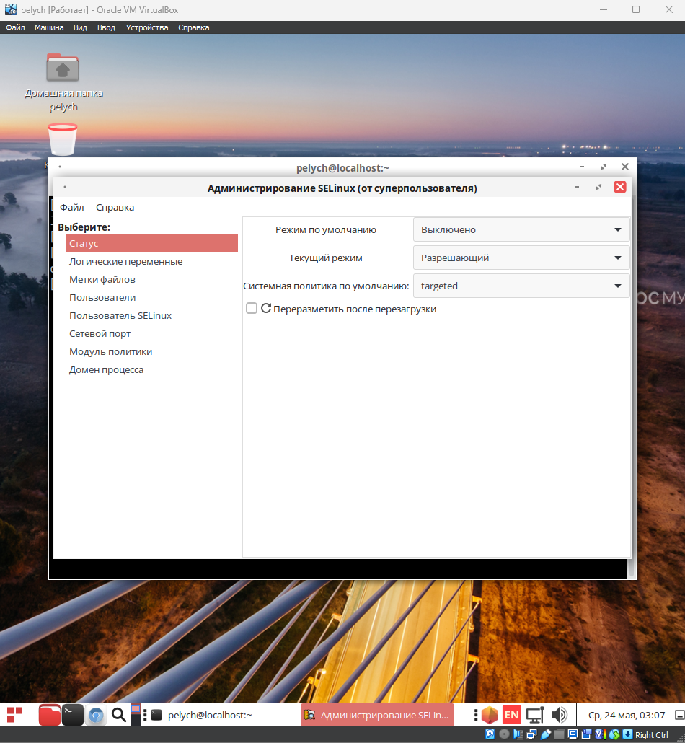

Далее перейдём к настройке сетевого адаптера. В меню выбираем пункт **«Параметры IPv4»**, метод – **«Вручную»**: change all screen 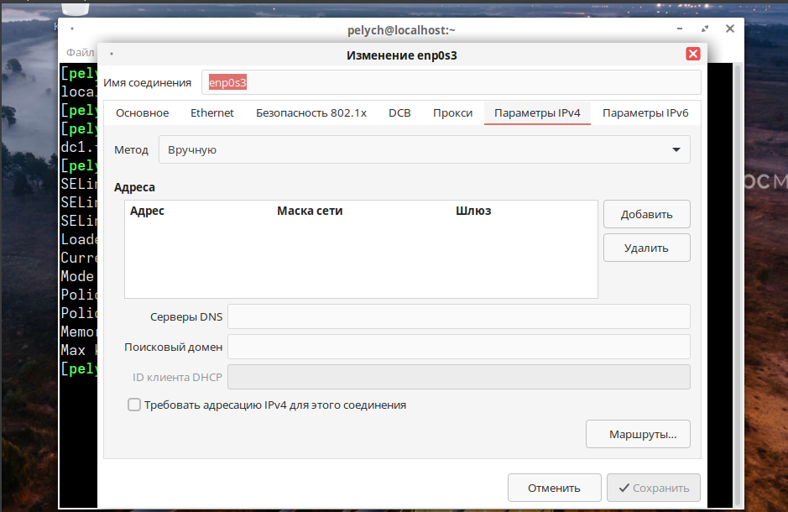

Чтобы узнать необходимые данные для сетевого адаптера, перейдём в консоль и запустим команды **ip a** и **ip r**: change all screen

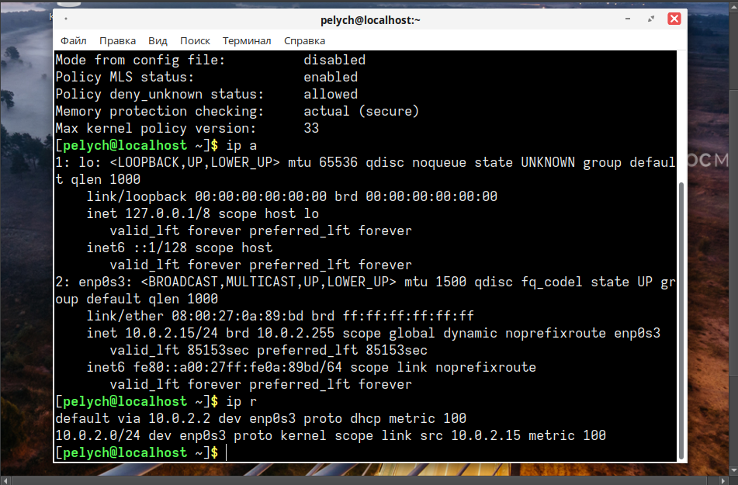

**10.0.2.15** – адрес; **255. 255. 255.0** – маска сети; **10.0.2.2** – шлюз:

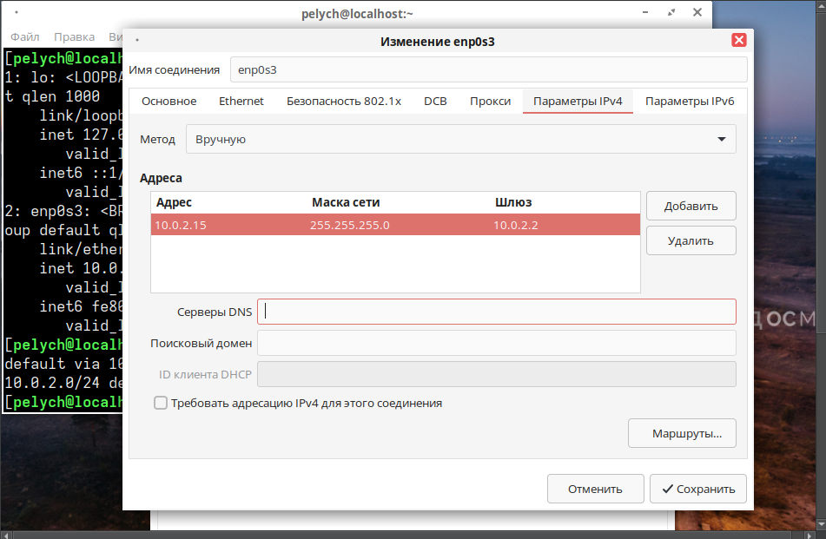

Также пропишем некоторые незаполненные пункты в меню: 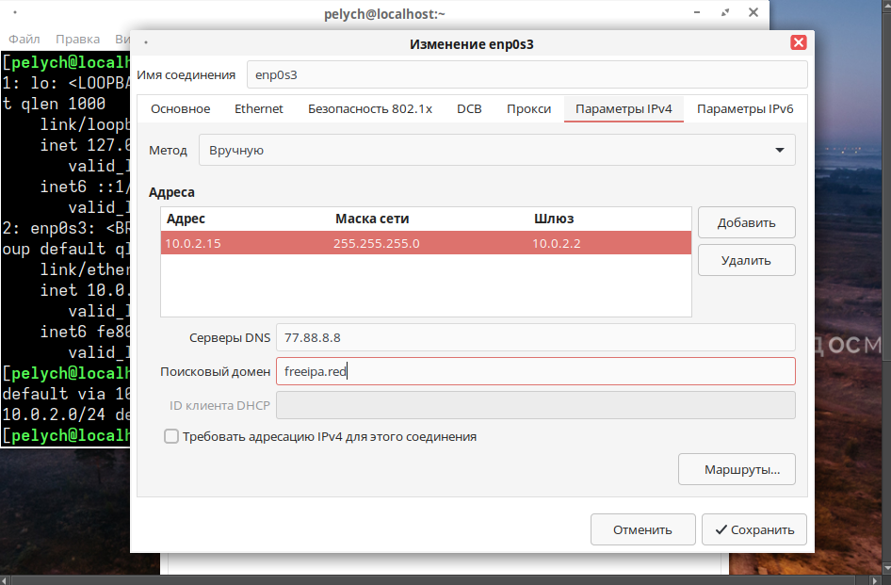**Серверы DNS:** 77.88.8.8 (Яндекс); **Поисковый домен:** freeipa.red

Проверим, что у нас всё получилось, запросами к **ya.ru** через команду **ping**:

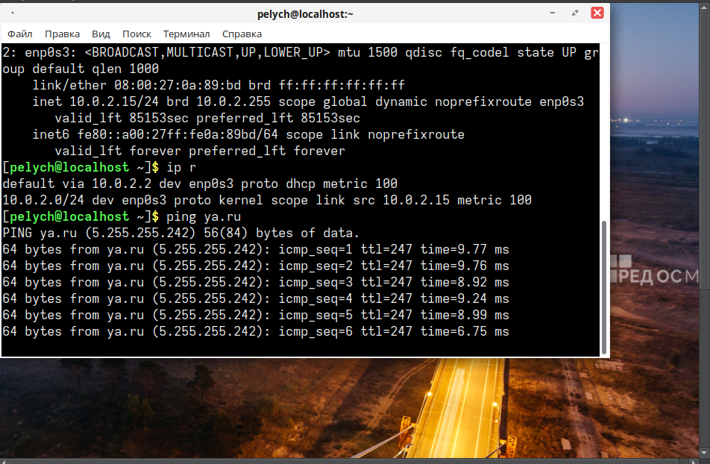

Как видим, всё работает стабильно.

Теперь перейдём к установке самого IPA сервера, командой **sudo dnf -y install bind bind-dyndb-ldap ipa-server ipa-server-dns ipa-server-trust-ad**:

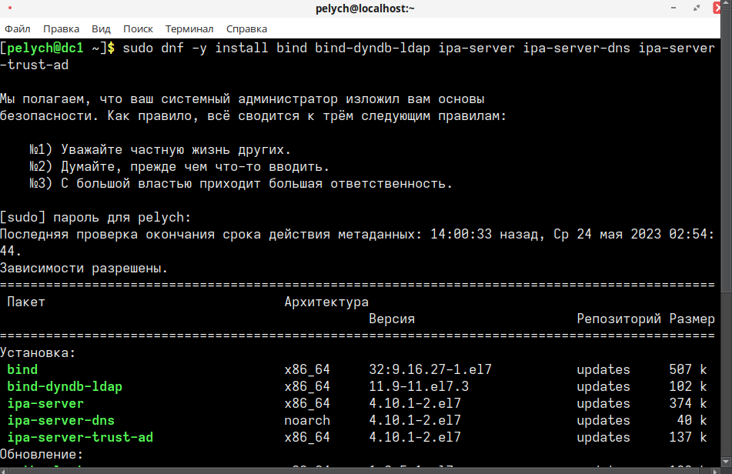

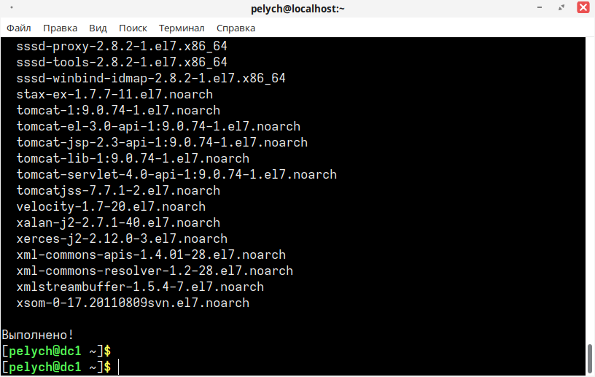

Для того, чтобы при установке избежать появления ошибки "CA configuration failed", убедимся, что используется Java OpenJDK 8 версии: change all screen

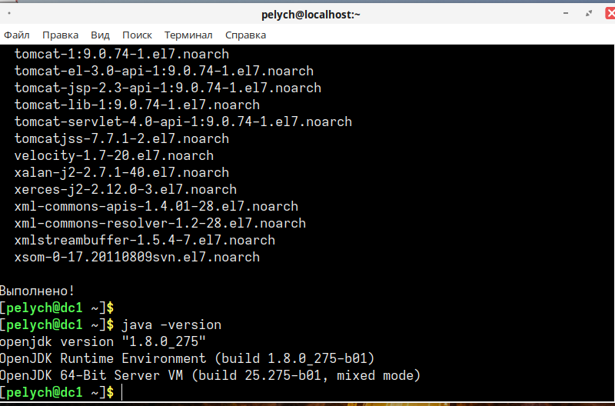

Перейдём к интерактивной установке FreeIPA: change all screen

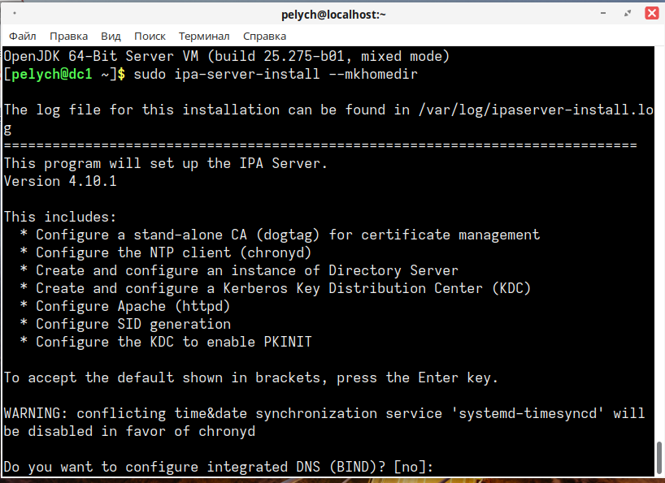

Опция **--mkhomedir** в команде **ipa-server-install** используется для создания домашней директории пользователя при первом входе в систему.

При установке система задаст нам несколько вопросов:

Настройка интегрированного DNS. Вписываем **yes**;

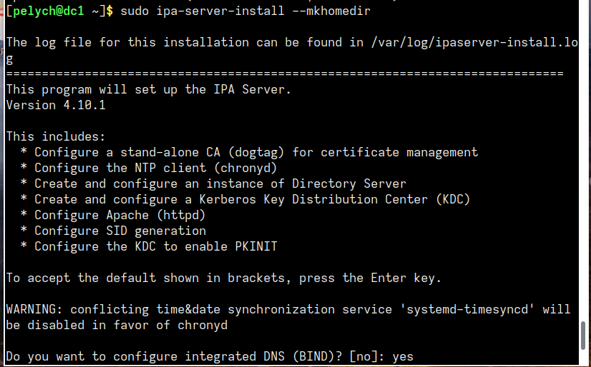

Хостнейм сервера. Нажимаем **Enter** (значение по умолчанию);

Доменное имя.Нажимаем **Enter** (значение по умолчанию); change all screen

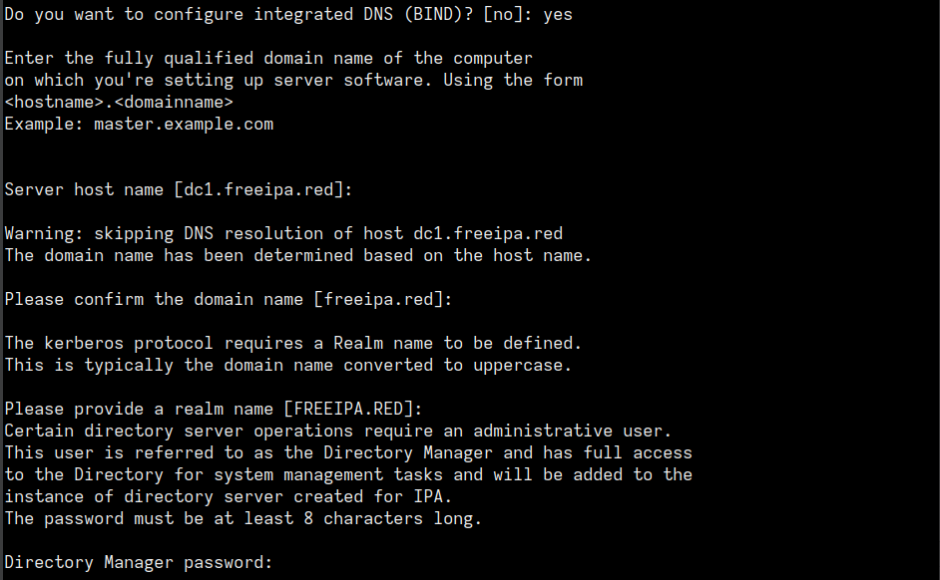

Пароль менеджера каталогов. Вписываем **пароль**;

Пароль администратора. Вписываем **пароль**; change all screen

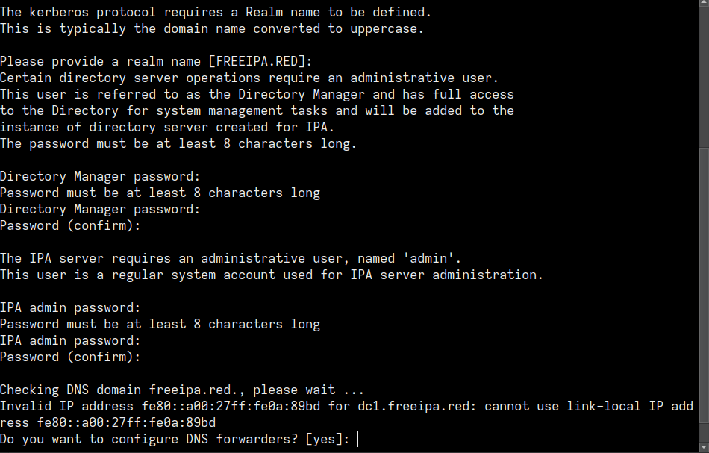

Настройка переадресации DNS. Нажимаем **Enter** (значение по умолчанию);

Адрес для переадресации DNS. Нажимаем **Enter** (чтобы пропустить);

Поиск отсутствующих обратных зон. Нажимаем **Enter** (значение по умолчанию); change all screen

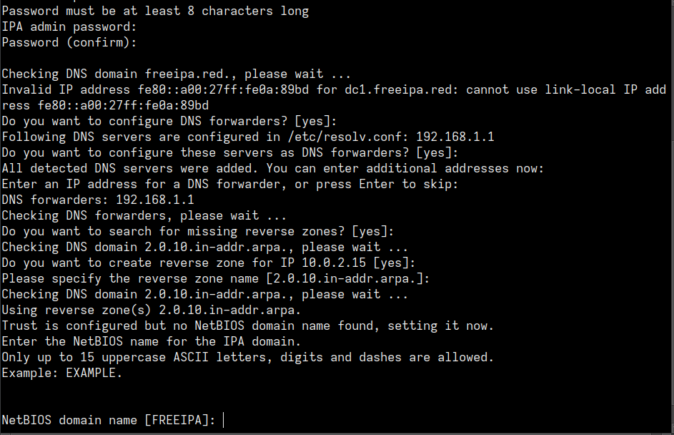

Создать обратную зону для IP 10.0.2.15. Нажимаем **Enter** (значение по умолчанию); change all screen

Название обратной зоны. Нажимаем **Enter** (значение по умолчанию);

Настройка chrony (программное обеспечение для синхронизации системного времени). Нажимаем **Enter** (значение по умолчанию);

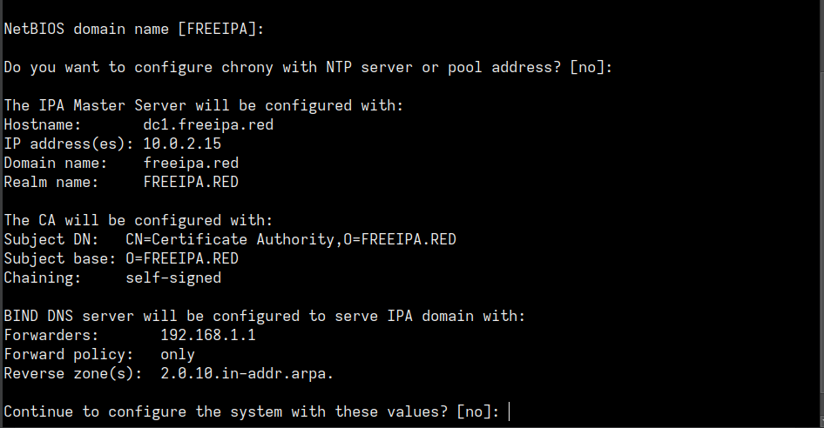

Настройка системы с текущими параметрами. Вписываем **yes**;

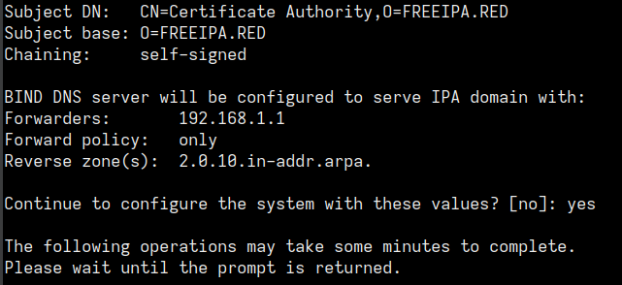

После всех настроек, пойдёт установка FreeIPA. По окончании, мы получим следующее сообщение:

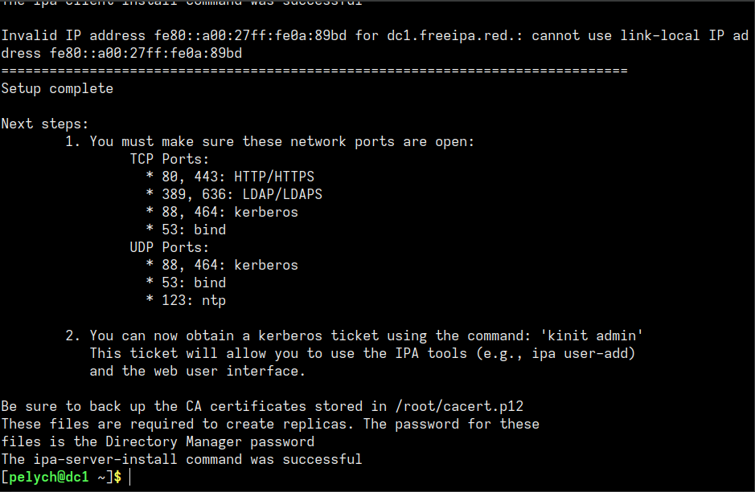

Перейдём в браузер и в адресной строке пропишем **https://dc1.freeipa.red** 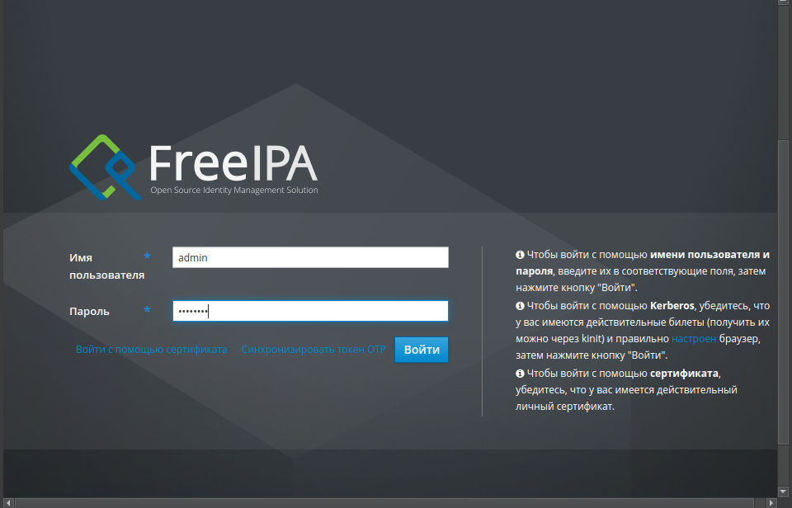

Как видим, мы попали на страницу авторизации. Вписываем необходимые данные и переходим дальше:

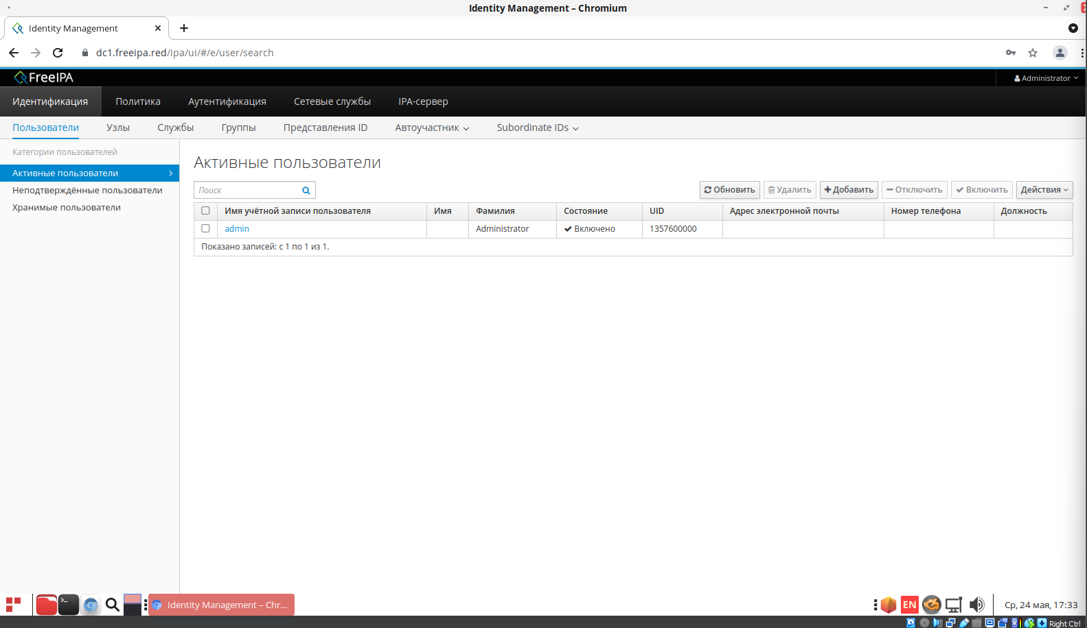

Перейдём к добавлению нового пользователя. Для этого на сайте нажимаем кнопку **«+ Добавить»**, вписываем в соответствующие поля данные учетной записи и сохраняем её: change all screen

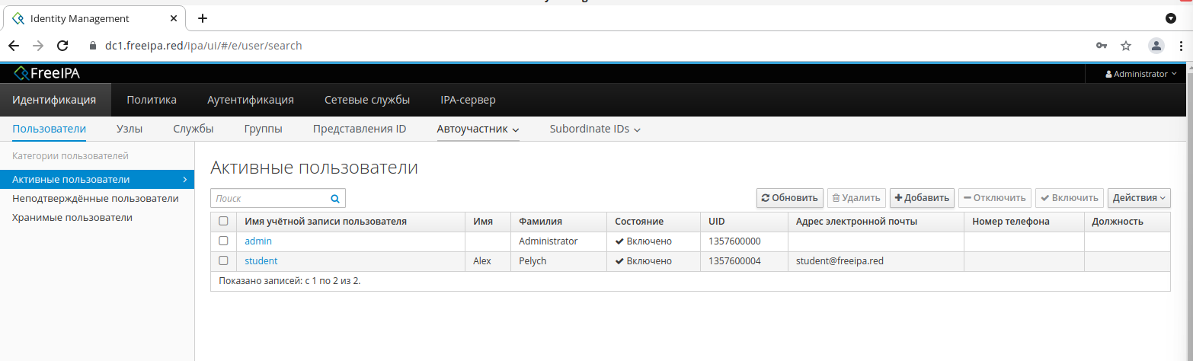

Перезагружаем операционную систему. При авторизации выбираем наш созданный аккаунт и вписываем пароль: change all screen

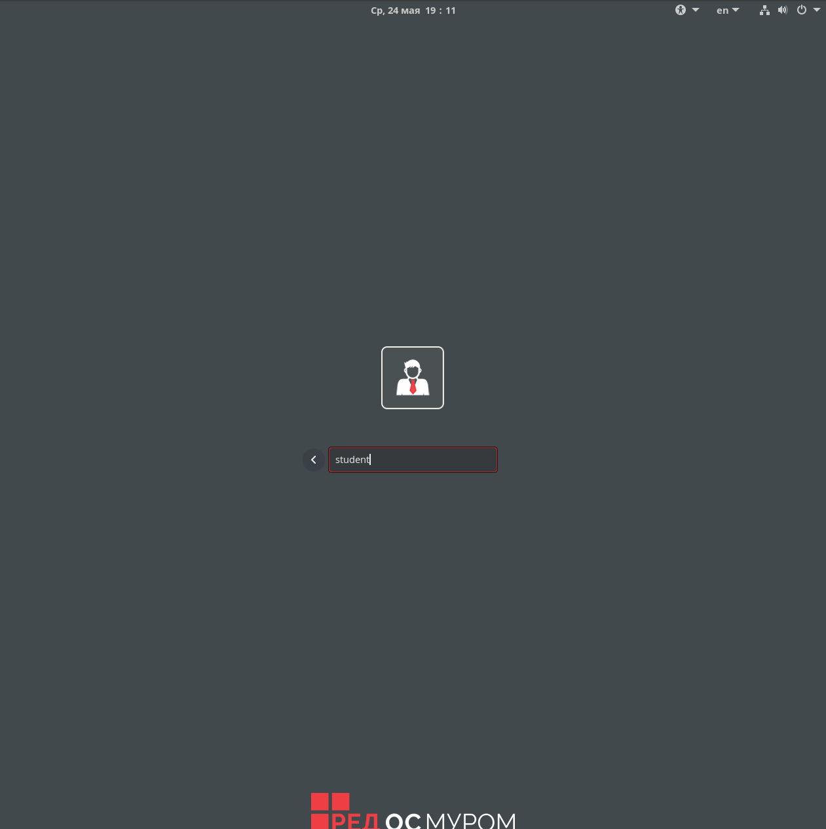

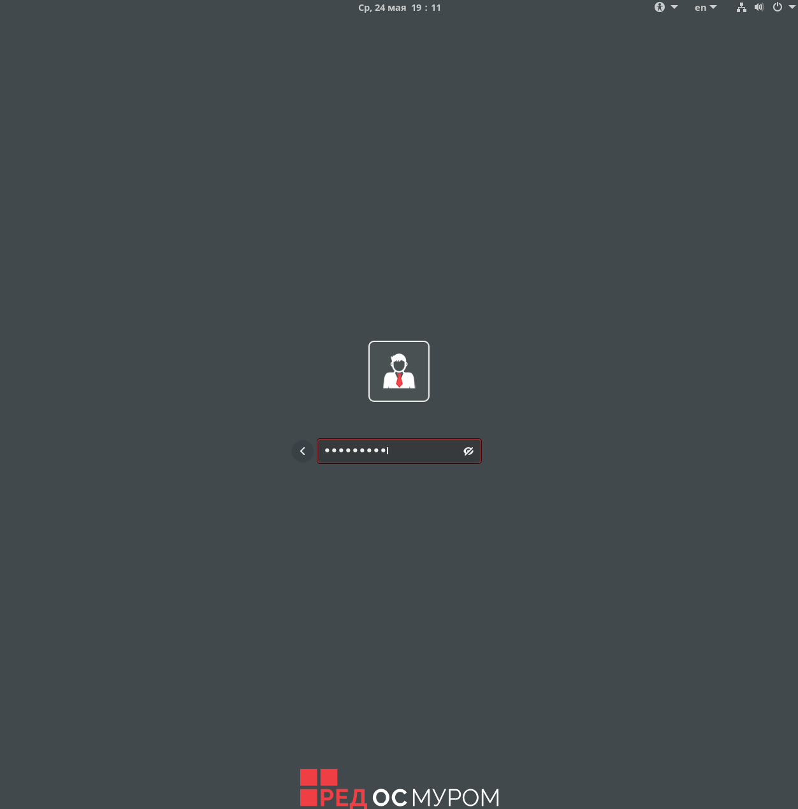

Как видим, мы авторизовались под новой учетной записью: change all screen

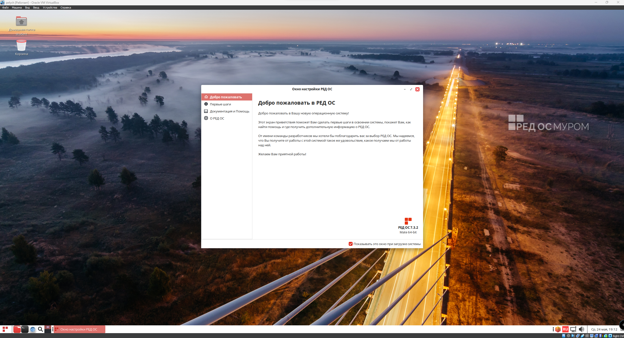

Напоследок, перейдём в консоль и проверим имя пользователя командой **whoami**:

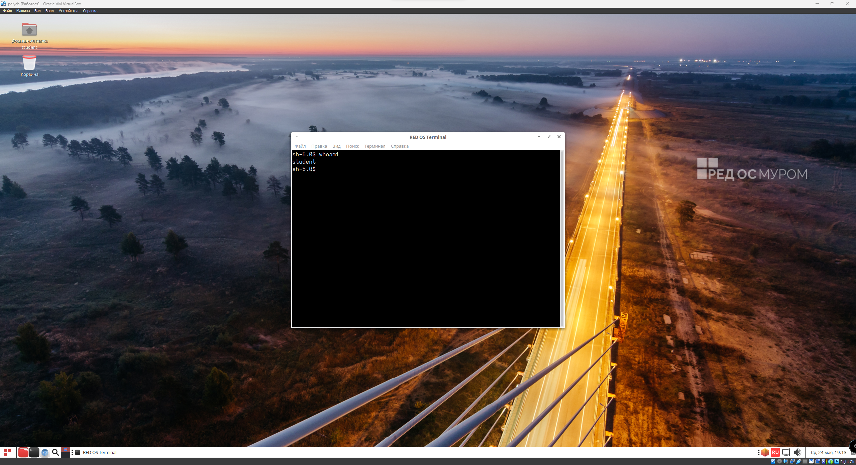



**Описание домена IPA:**

Домен IPA (FreeIPA) - это интегрированное решение идентификации и авторизации для РЕД ОС. Сервер FreeIPA обеспечивает централизованную аутентификацию, авторизацию и предоставление учетной информации путем хранения данных о пользователе, группах, хостах и ​​других объектах, необходимых для управления аспектами безопасности компьютерной сети.

FreeIPA построена на основе хорошо известных Open Source компонентов и стандартных протоколов с очень сильной ориентацией на простоту управления и автоматизацию задач установки и настройки.

Несколько FreeIPA-серверов можно легко настроить в домене FreeIPA, чтобы обеспечить избыточность и масштабируемость. 389 Directory Server является основным хранилищем данных и предоставляет полный LDAPv3 мульти-мастер инфраструктуры каталогов. Аутентификация с использованием единого входа осуществляется через MIT Kerberos KDC. Возможности аутентификации дополняются интегрированным центром сертификации на основе проекта Dogtag . При желании можно управлять именами доменов с помощью интегрированного сервера DNS.

Управление полностью централизовано и управляется через веб-интерфейс или инструмент командной строки.

**Зачем использовать домен IPA:**

Для обеспечения эффективности, соблюдения и снижения рисков организациям необходимо централизованно управлять и сопоставлять важную информацию о безопасности, включая:

* Идентификацию (машин, пользователей, виртуальных машин, групп, учетных данных для проверки подлинности)
* Политики (управление доступом на основе хоста, правил sudo, пользовательских карт SELINUX)
* SSO - технология единого доступа к различным сервисам и ресурсам

Домен на основе IPA сфокусирован на том, чтобы информация о пользователе, политиках и аудите была легко централизованной, совместимой и управляемой. Так же, имеет возможность взаимодействовать с Windows доменами и многое другое.

**Источники:**

1. О домене IPA // URL: <https://redos.red-soft.ru/base/server-configuring/installation-ipa/o-domen/> (Дата обращения: change all screen)
2. Рекомендации по развертыванию // URL: <https://redos.red-soft.ru/base/server-configuring/installation-ipa/recom-ipa/> (Дата обращения: change all screen)
3. Настройка репликации IPA // URL: <https://redos.red-soft.ru/base/server-configuring/installation-ipa/replica-ipa/> (Дата обращения: change all screen)
4. Ввод РЕД ОС в домен IPA // URL: <https://redos.red-soft.ru/base/arm/arm-domen/redos-in-ipa/> (Дата обращения: change all screen)